

INSTITUTO TECNOLOGICO DE LA LAGUNA

APUNTES UNIDAD 1

CATEDRAICO: ESPINO MARQUEZ LIZETH

PROBABILIDAD Y ESTADISTICA

#25130266 ROBLES PICAZO GRECIA GENESIS

24//09/2025

Contenido

**Marco Teórico** 3

**1.1 Conceptos básicos de estadística** 3

**1.2 Descripción de datos** 3

**1.3 Medidas de tendencia central y dispersión** 3

**1.4 Parámetros para datos agrupados** 4

**1.5 Distribución de frecuencias** 4

**1.6 Técnicas de agrupación de datos** 4

**1.8 Representaciones gráficas: histogramas, polígonos y ojivas** 4

**PROBLEMAS DEL PROFESOR** 5

**PROBLEMAS DEL ALUMNO** 15

**Conclusión** 26

# **Marco Teórico**

## **1.1 Conceptos básicos de estadística**

La estadística es la ciencia que estudia la recolección, organización, análisis e interpretación de datos para tomar decisiones informadas. Dentro de esta disciplina se encuentra la teoría de decisión, que analiza cómo elegir la mejor opción considerando los posibles resultados y probabilidades.

Se distingue entre población, que es el conjunto completo de elementos que se desea estudiar, y muestra aleatoria, que es un subconjunto representativo de la población. Los parámetros aleatorios son valores numéricos que resumen características de la población, como la media o la varianza.

## **1.2 Descripción de datos**

Los datos pueden ser agrupados o no agrupados. Los datos no agrupados se presentan tal como se obtienen, mientras que los agrupados se organizan en clases o intervalos. La frecuencia de clase indica cuántas veces ocurre un valor o intervalo, y la frecuencia relativa representa su proporción respecto al total. El punto medio es el promedio de los límites de cada clase, y los límites de clase definen los valores mínimo y máximo de cada intervalo.

## **1.3 Medidas de tendencia central y dispersión**

Las medidas de tendencia central resumen los datos en un solo valor representativo:

* Media aritmética: Promedio de los datos.
* Media geométrica: Raíz del producto de los datos, útil para datos multiplicativos.
* Media ponderada: Promedio considerando diferentes pesos de cada dato.
* Mediana: Valor que divide los datos en dos partes iguales.
* Moda: Valor más frecuente.

Las medidas de dispersión indican cómo se distribuyen los datos alrededor de la media:

* Varianza: Promedio de los cuadrados de las desviaciones respecto a la media.
* Desviación estándar: Raíz cuadrada de la varianza.
* Desviación media y desviación mediana: Promedio de desviaciones absolutas respecto a la media o mediana.
* Rango: Diferencia entre el valor máximo y mínimo.

## **1.4 Parámetros para datos agrupados**

Cuando los datos se presentan en clases, los parámetros como la media, varianza y desviación estándar se calculan usando los puntos medios de las clases y sus frecuencias, permitiendo un análisis aproximado pero confiable.

## **1.5 Distribución de frecuencias**

La distribución de frecuencias organiza los datos en tablas mostrando la cantidad de veces que ocurre cada valor o clase, lo que facilita identificar patrones y tendencias.

## **1.6 Técnicas de agrupación de datos**

Las técnicas de agrupación permiten simplificar grandes volúmenes de datos. Entre ellas están la creación de clases de frecuencia, agrupación por intervalos y uso de histogramas, ayudando a visualizar y analizar la información de manera clara.

## **1.8 Representaciones gráficas: histogramas, polígonos y ojivas**

El histograma es una representación gráfica de la distribución de frecuencias de los datos agrupados. Cada barra indica la frecuencia de una clase, mostrando visualmente la concentración, dispersión y posibles valores atípicos.

El polígono de frecuencia se construye uniendo con líneas los puntos medios de cada clase sobre el eje de frecuencias, permitiendo observar la forma de la distribución de manera más clara que con un histograma.

La ojiva es un gráfico que muestra las frecuencias acumuladas. Puede ser creciente, representando la suma de frecuencias hasta cada clase, o decreciente, mostrando las frecuencias acumuladas desde la clase superior. Las ojivas son útiles para identificar rápidamente medianas, cuartiles y percentiles.



INSTITUTO TECNOLOGICO DE LA LAGUNA

PROBLEMARIO UNIDAD 1

# **PROBLEMAS DEL PROFESOR**

CATEDRAICO: ESPINO MARQUEZ LIZETH

PROBABILIDAD Y ESTADISTICA

#25130266 ROBLES PICAZO GRECIA GENESIS

24//09/2025

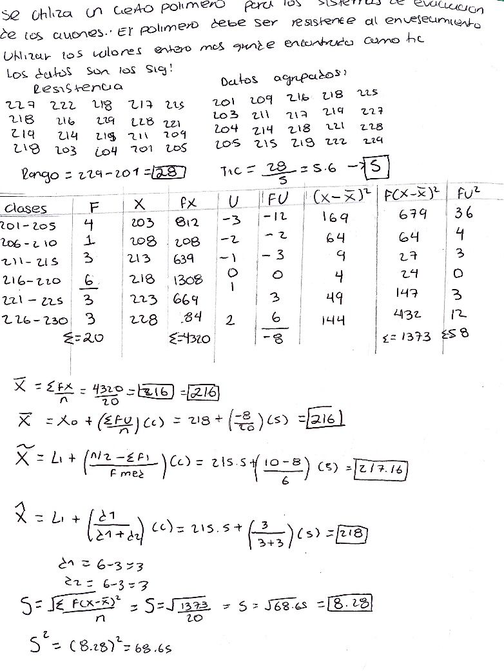

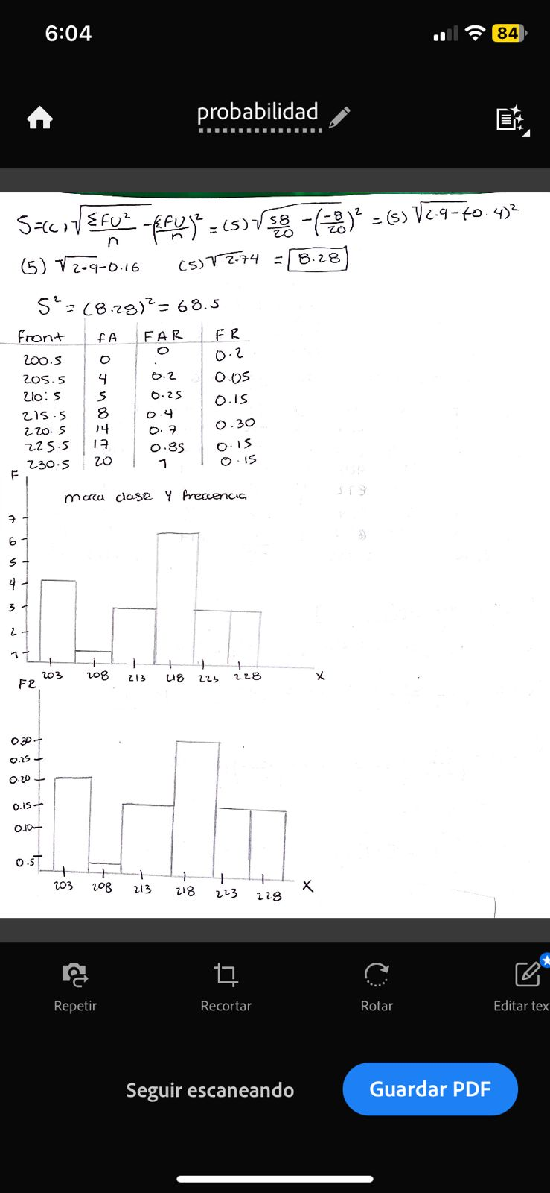

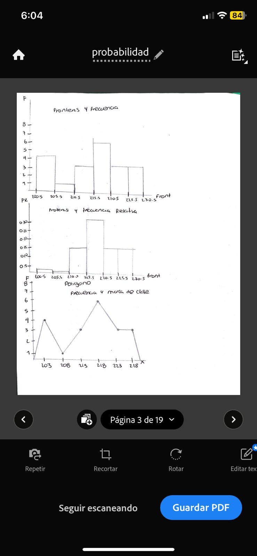

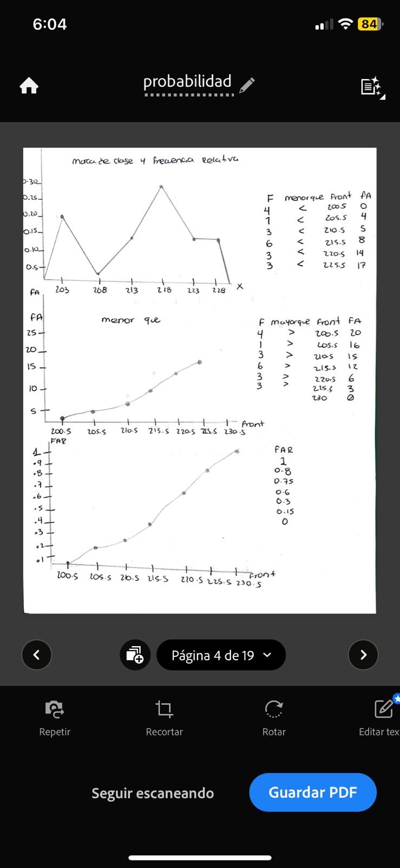

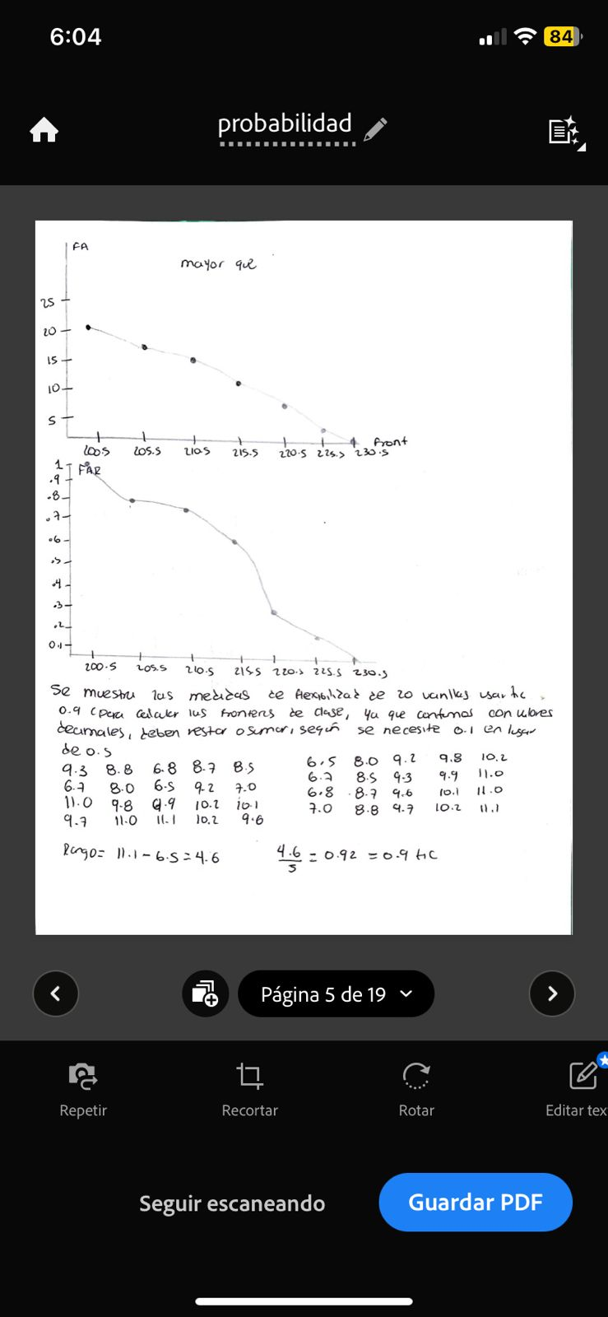

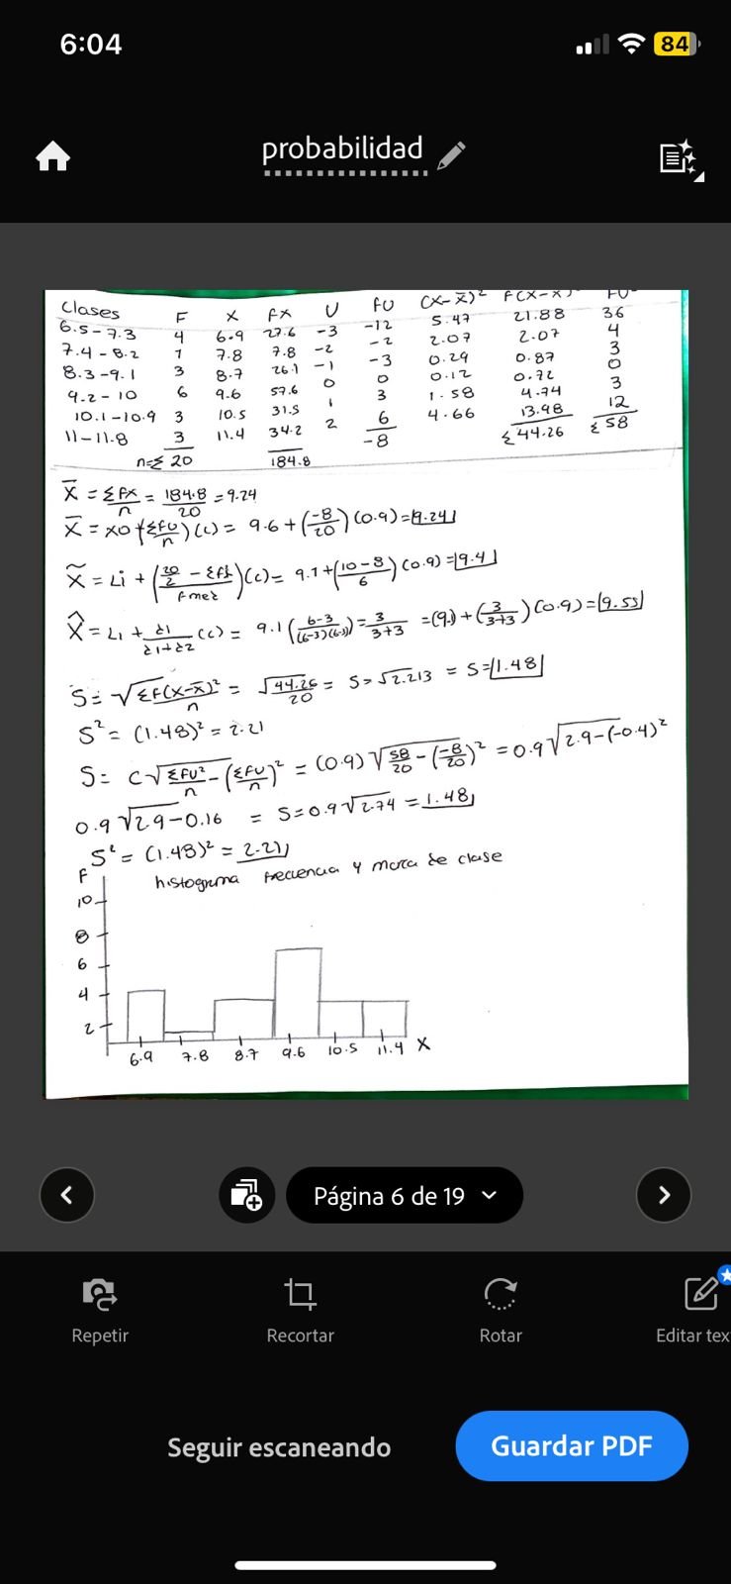

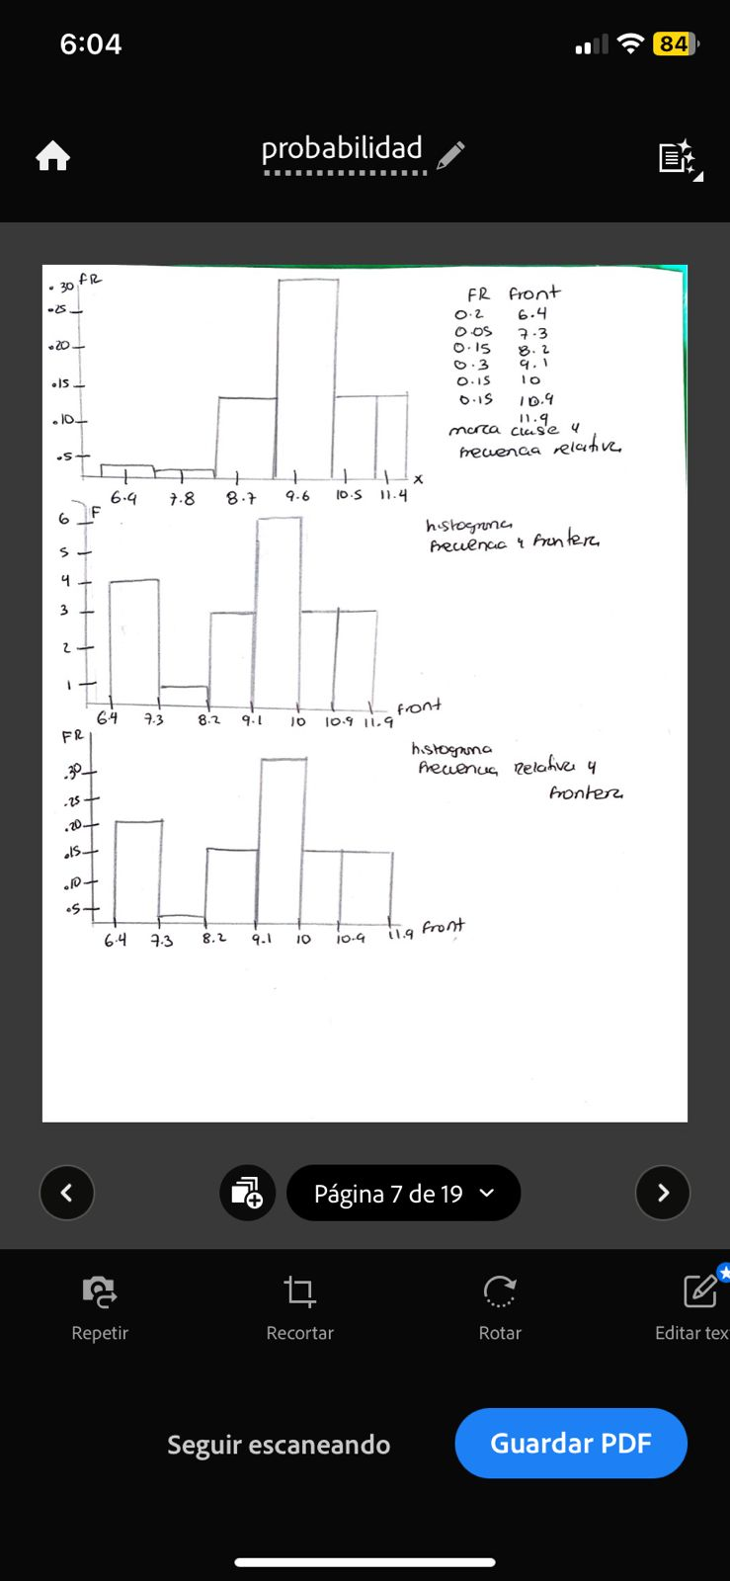

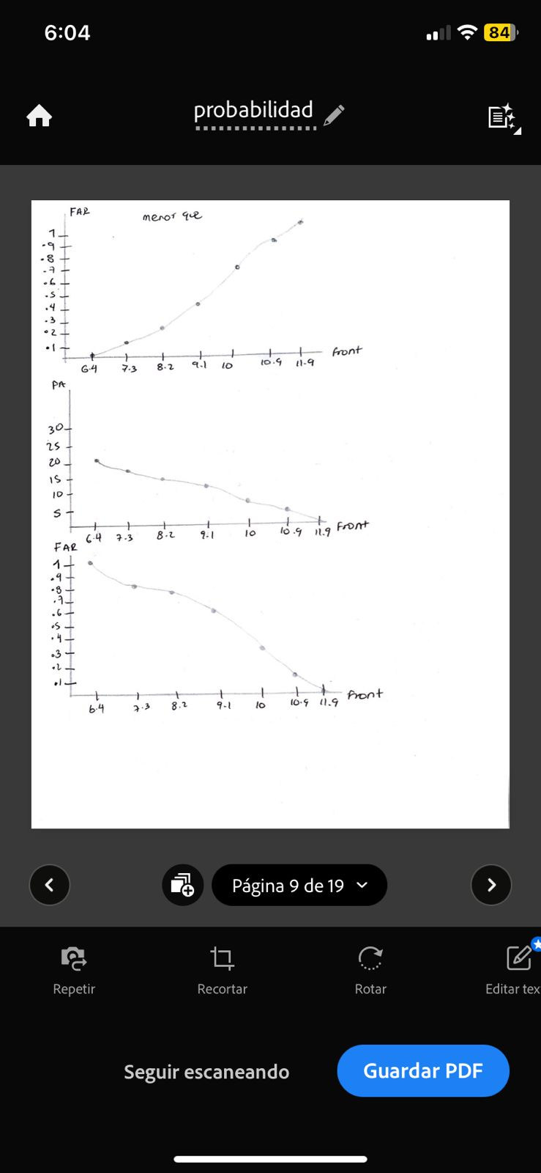

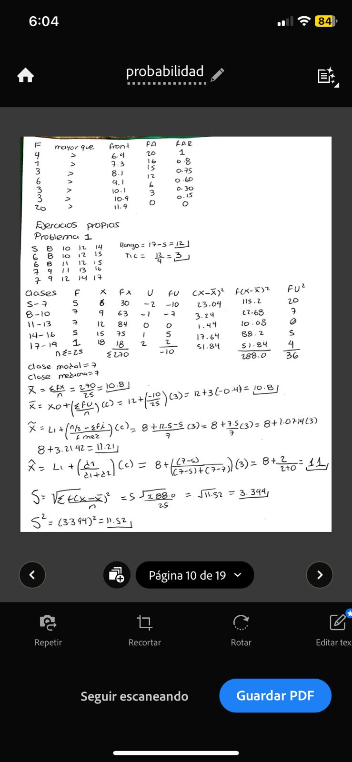



INSTITUTO TECNOLOGICO DE LA LAGUNA

PROBLEMARIO UNIDAD 1

# **PROBLEMAS DEL ALUMNO**

CATEDRAICO: ESPINO MARQUEZ LIZETH

PROBABILIDAD Y ESTADISTICA

#25130266 ROBLES PICAZO GRECIA GENESIS

24//09/2025



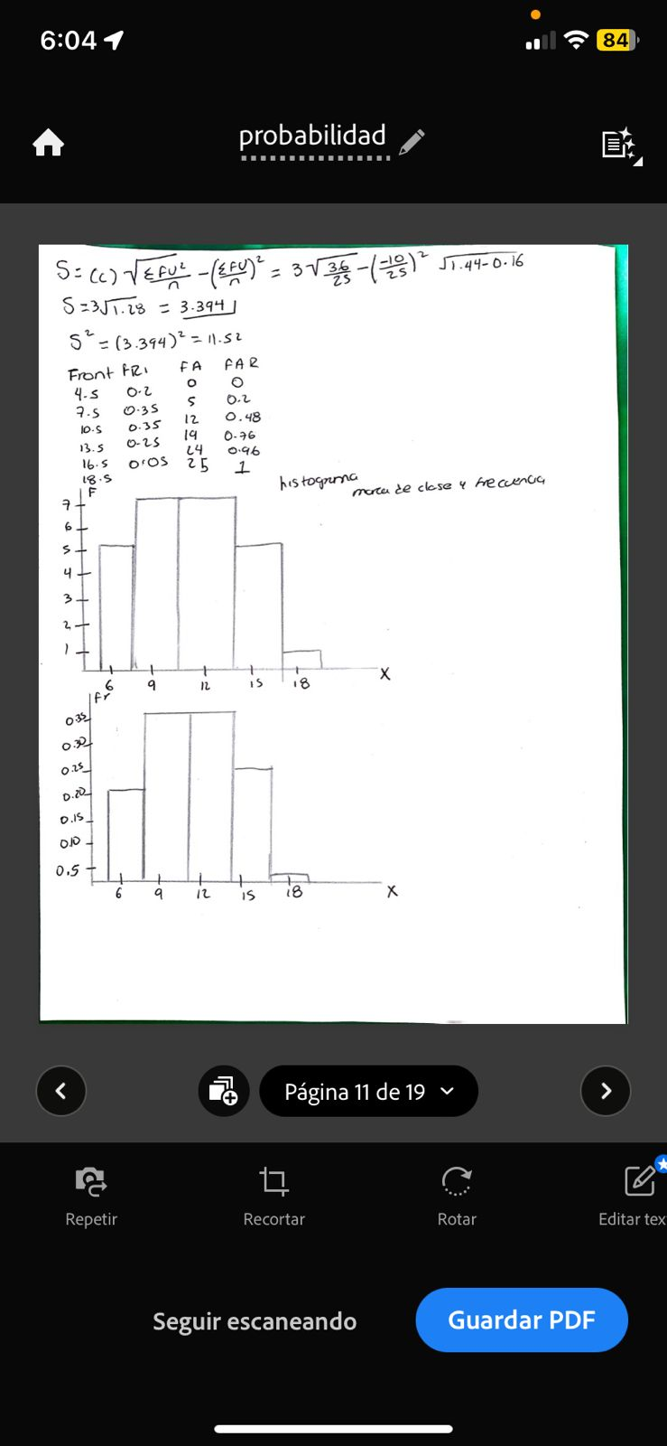

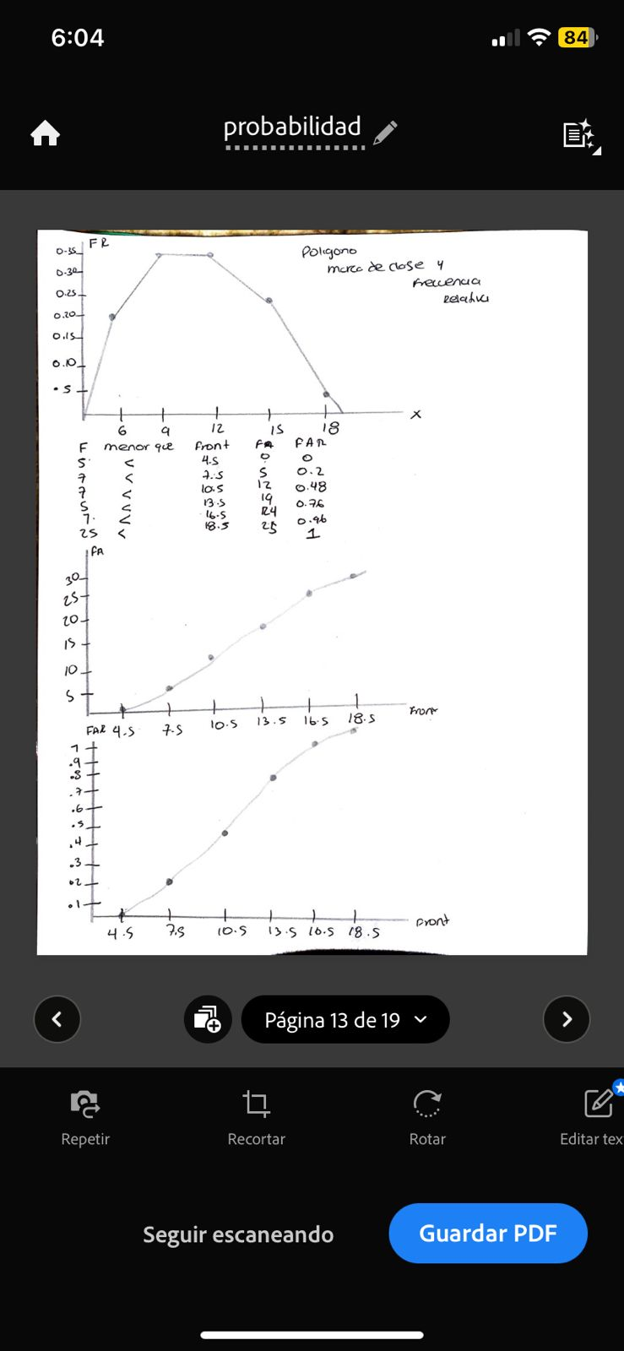

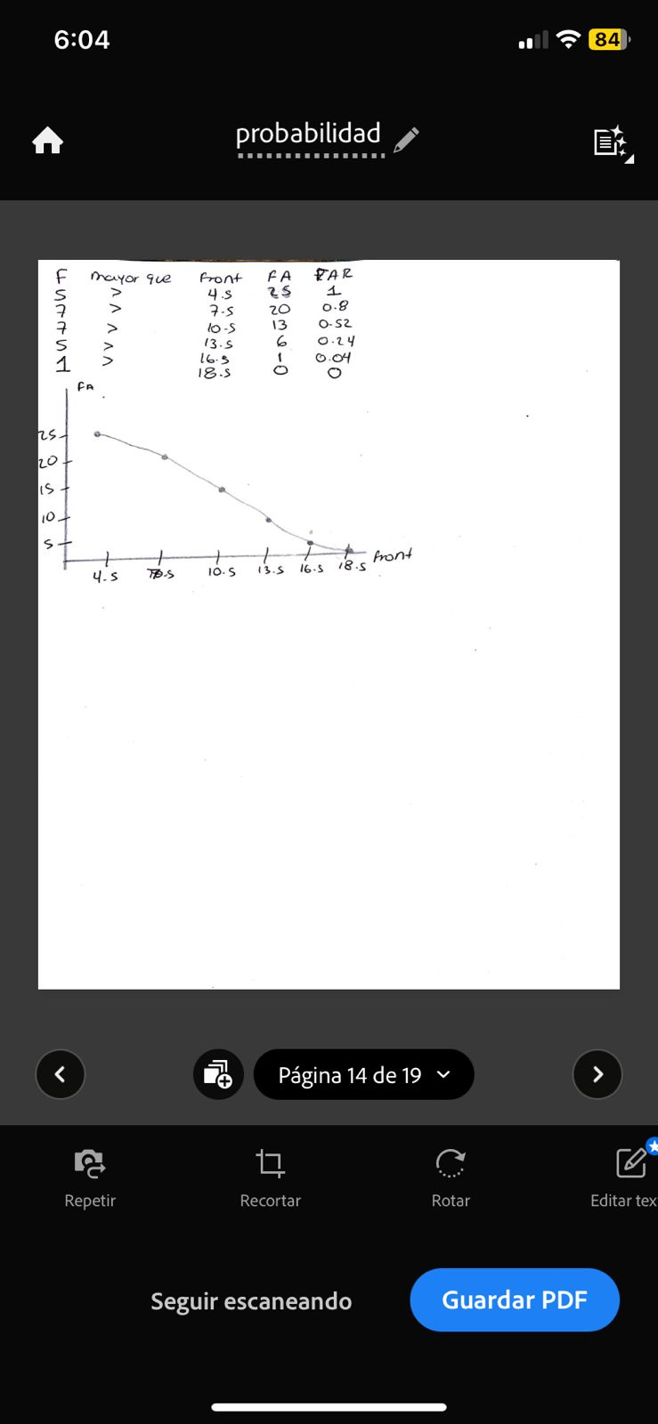

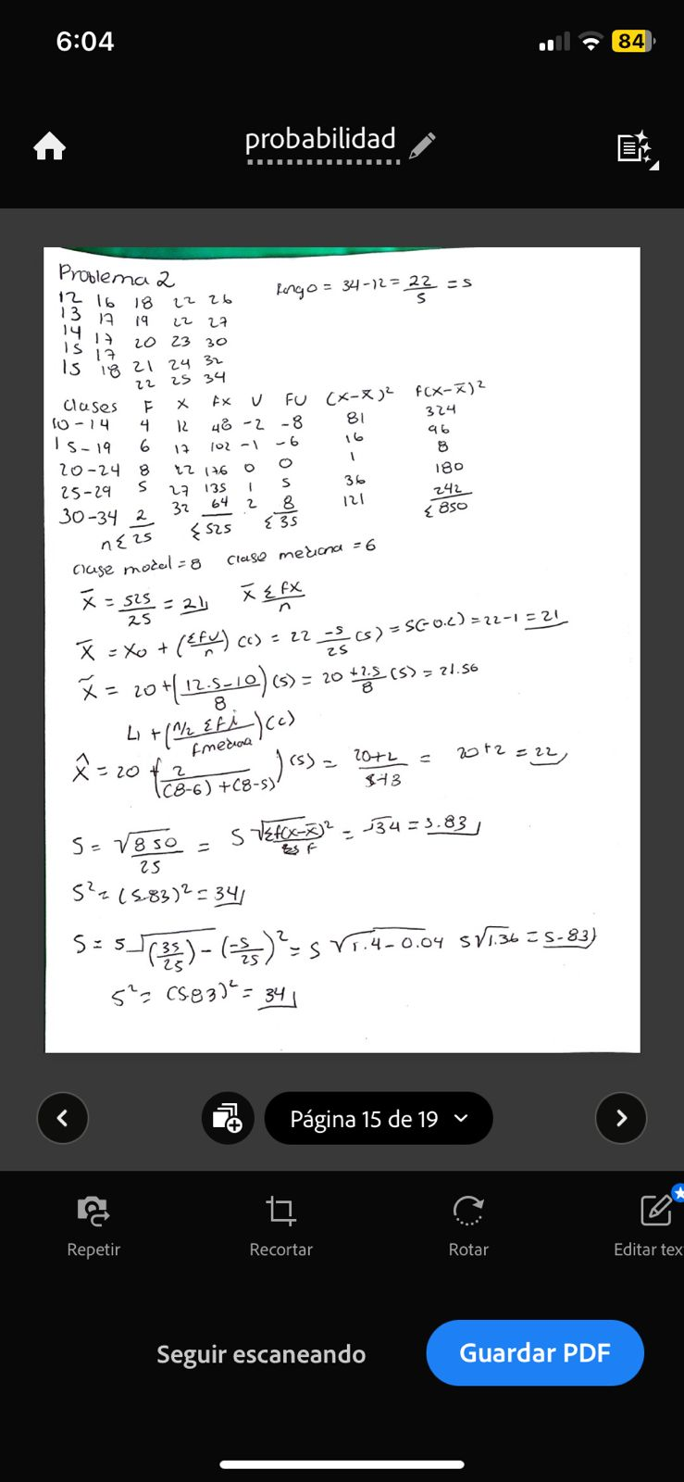

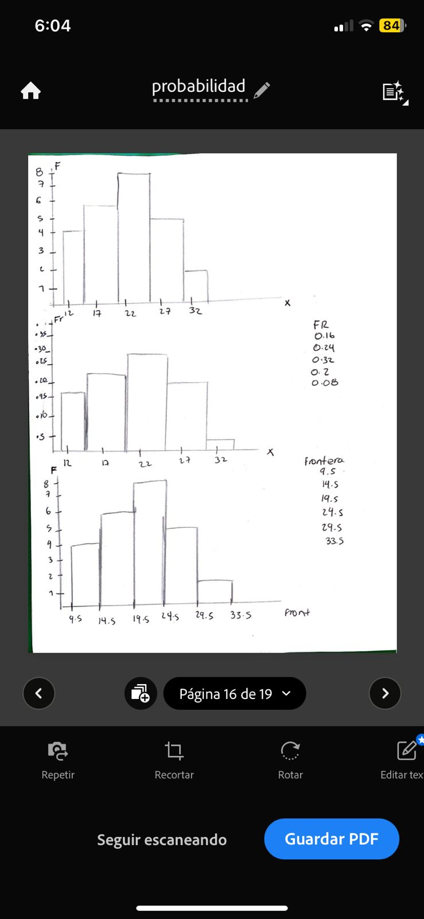

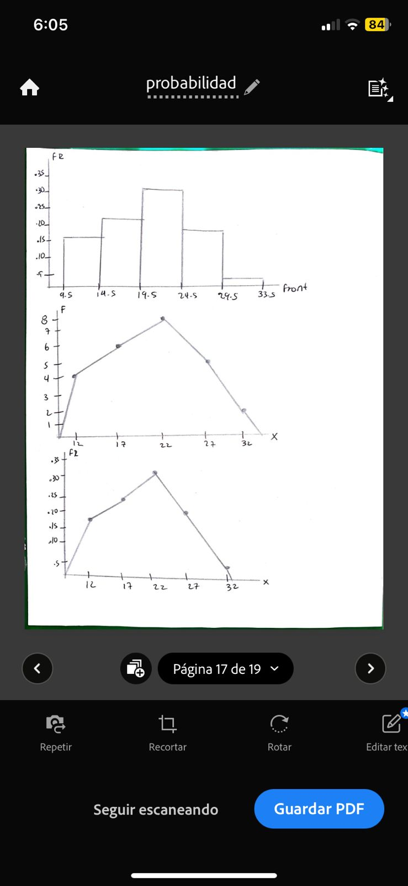

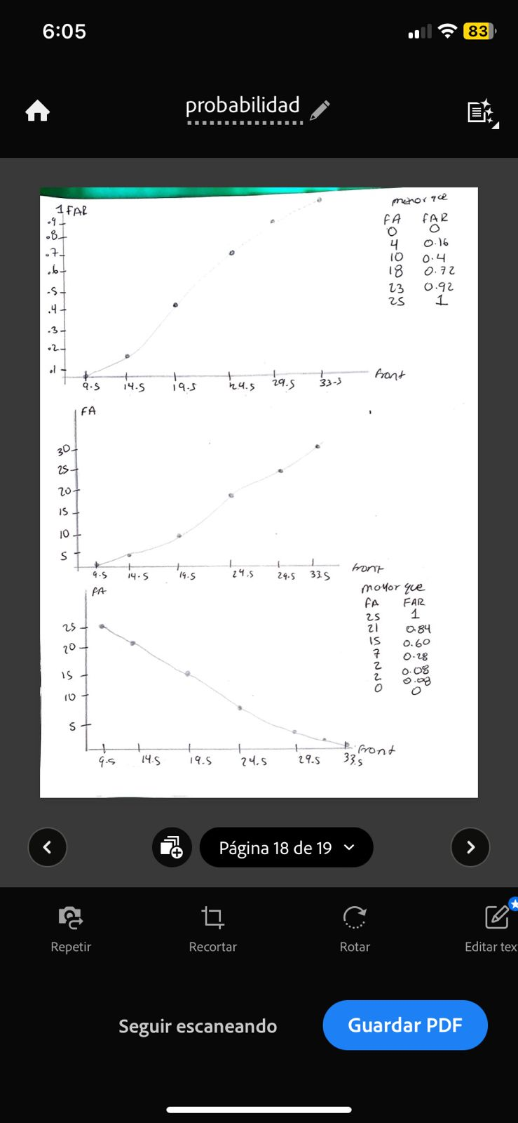

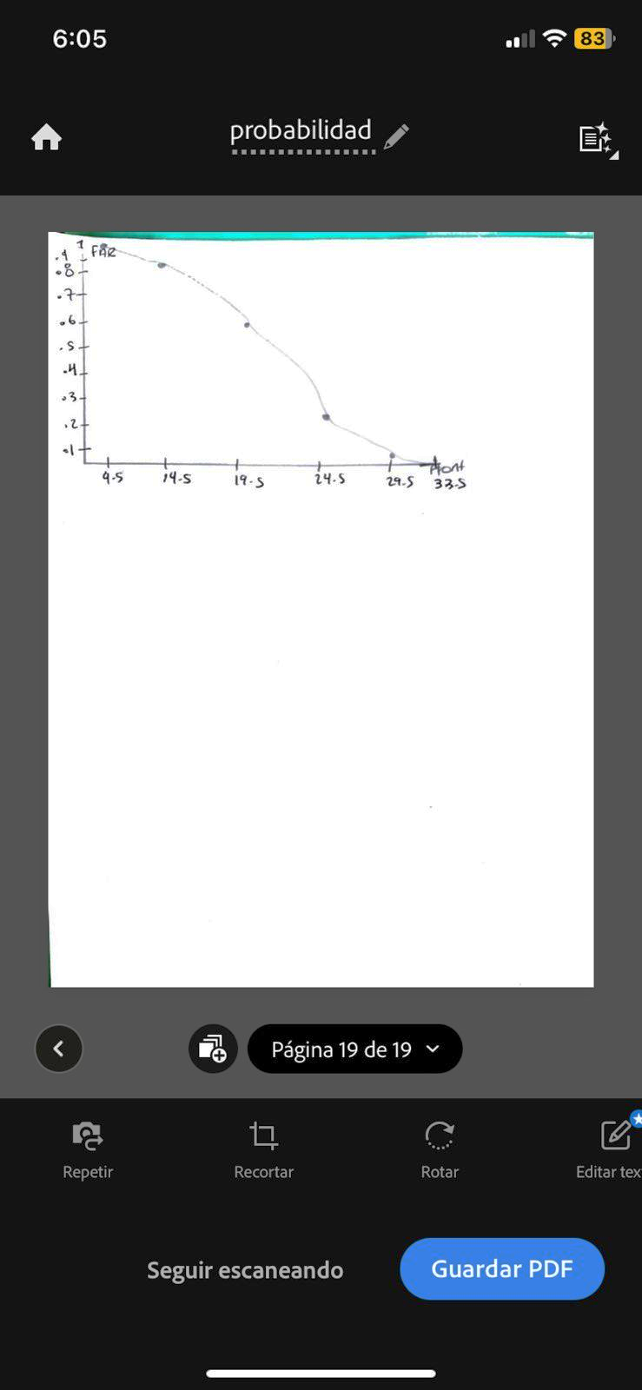

# **Conclusión**

Personalmente, no disfruté mucho esta unidad de estadística, principalmente porque me resultó bastante laboriosa. La gran cantidad de cálculos y la necesidad de realizar múltiples gráficas que eran ocho por cada problema hicieron que me cansara al momento de realizar el problemario mas por realizar todo a mano. Aunque entiendo la importancia de estas técnicas para analizar y organizar datos.